ОПОРНИЙ ЗАКЛАД ЗАГАЛЬНОЇ СЕРЕДНЬОЇ ОСВІТИ
«ВЕЛИКОСОРОЧИНСЬКИЙ ЛІЦЕЙ ІМ. М. В. ГОГОЛЯ
ВЕЛИКОСОРОЧИНСЬКОЇ СІЛЬСЬКОЇ РАДИ
МИРГОРОДСЬКОГО РАЙОНУ ПОЛТАВСЬКОЇ ОБЛАСТІ»

ЗВІТ
про виконання заходу згідно форми №8.20.н)
Захід Плану | 8.20.н) облаштування у закладах освіти всіх рівнів споруд цивільного захисту з метою забезпечення їх доступності для осіб з інвалідністю та інших маломобільних груп населення в умовах воєнного чи надзвичайного стану
Статус | Виконується
Періодичність звітування | щокварталу
Очікуваний продукт (індикатор виконання) | забезпечено опублікування звіту щодо облаштування у закладах освіти всіх рівнів споруд цивільного захисту

1. Стислий опис виконаного заходу
У закладі проведено огляд доступності споруди цивільного захисту (укриття) для осіб з інвалідністю та інших маломобільних груп населення. За результатами огляду зафіксовано фактичний стан доступності входу до укриття та наявні засоби безбар’єрності.

2. Результати оцінки фактичного стану
Пандус безпосередньо до входу в укриття відсутній.
На першому поверсі будівлі наявний пандус.
На першому поверсі наявне санітарне приміщення для осіб з інвалідністю.

3. Виявлені потреби та подальші дії
Опрацювати технічну можливість облаштування доступного маршруту до укриття.
За наявності технічної та фінансової можливості передбачити заходи з покращення доступності укриття.
До виконання робіт забезпечувати організаційні заходи щодо безпечного переміщення маломобільних осіб відповідно до фактичних умов закладу.

Загальний вигляд входу до укриття ззовні

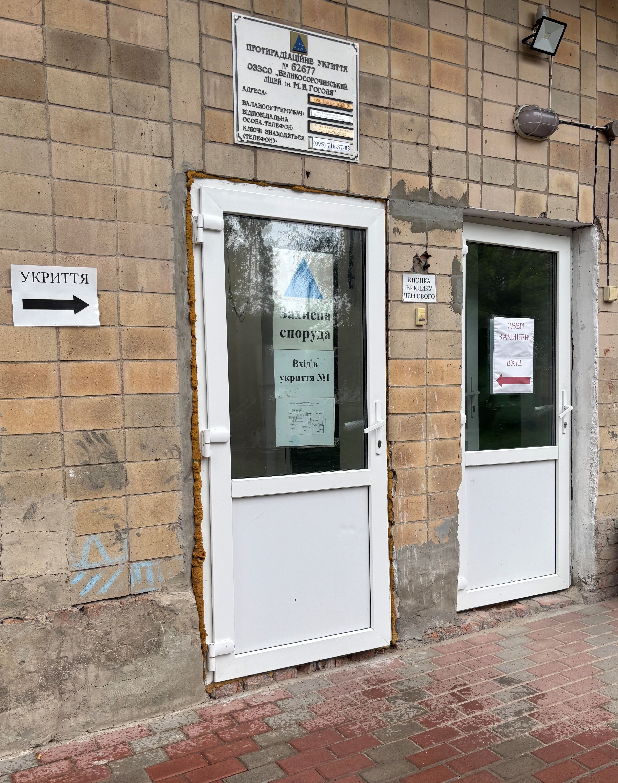
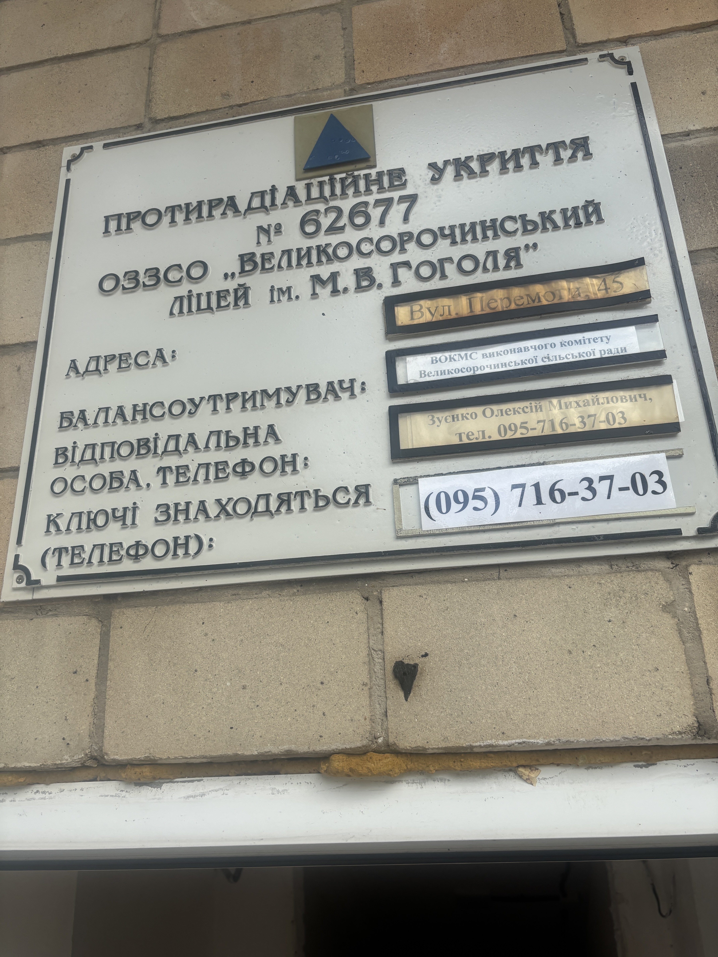

Вхід до укриття крупним планом із порогом, сходами, перепадами висоти
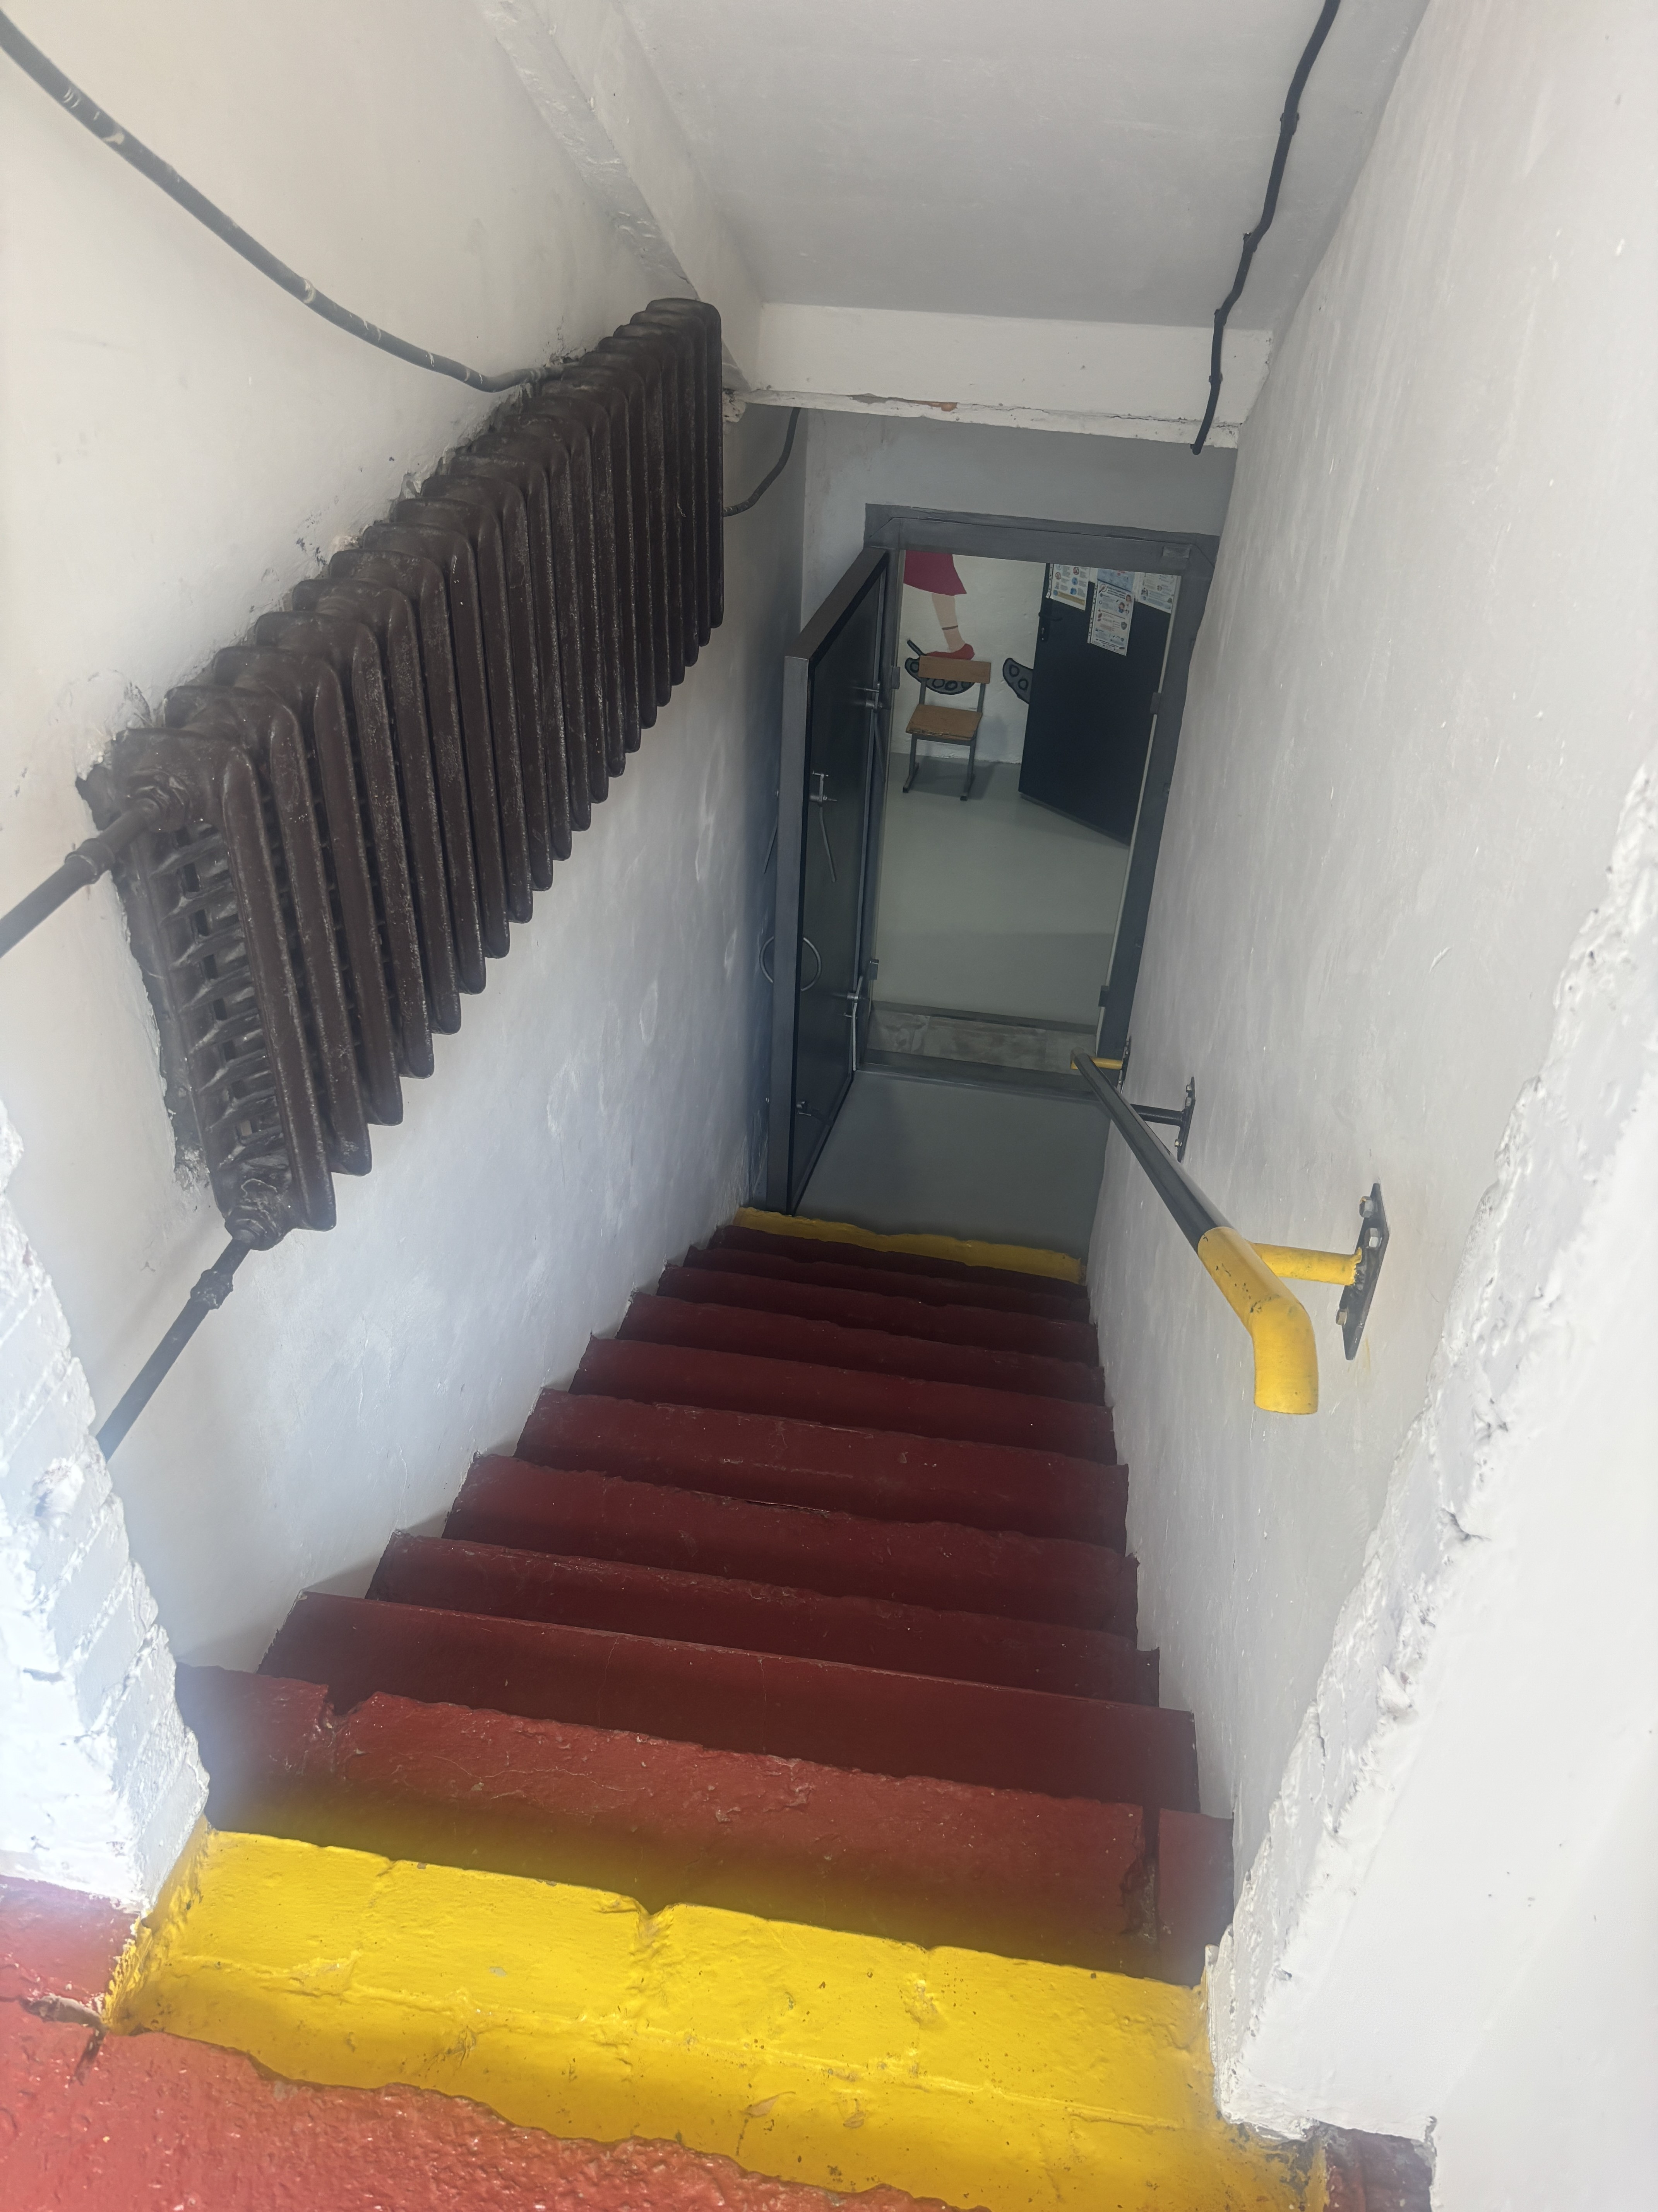
Фотофіксація відсутності пандуса біля входу в укриття
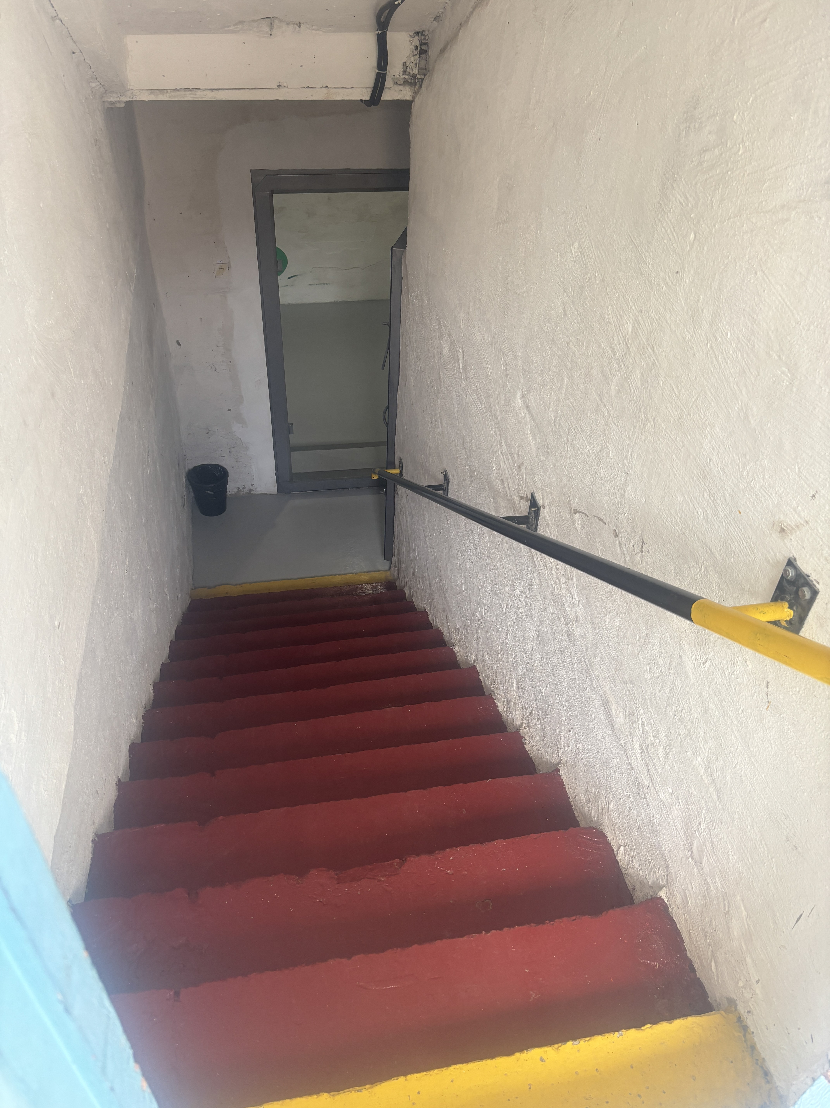
Наявний пандус на першому поверсі будівлі
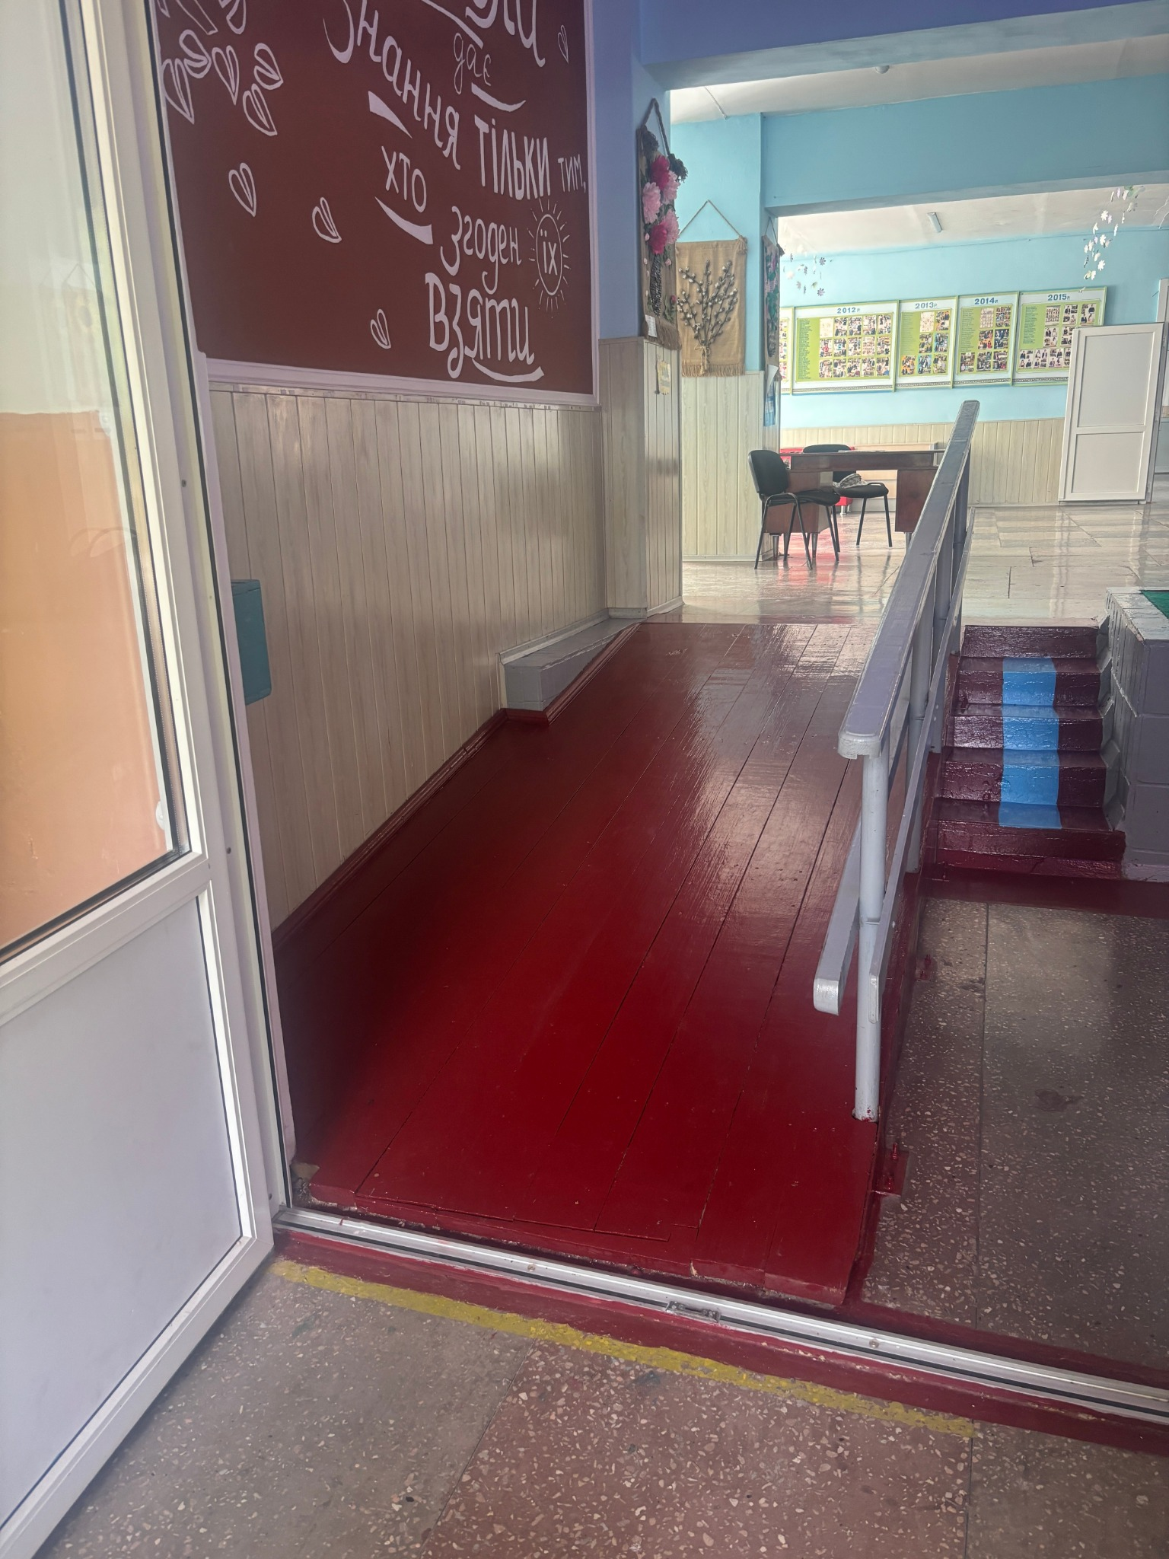
Санітарне приміщення для осіб з інвалідністю на першому поверсі.
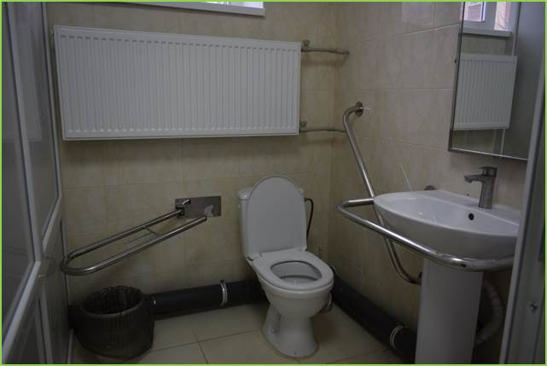

Висновок
Захід перебуває у статусі «Виконується». Відсутність пандуса до укриття зазначається у звіті як фактичний стан, без подання його як виконаного заходу.

Директор П. М. Борохович

